ΔΕΛΤΙΟ ΤΥΠΟΥ

Θεσσαλονίκη, 19.08.2008

«Οι ελληνικές εξαγωγές δεν ακολουθούν την αυξητική πορεία

Ευρωζώνης και Ευρώπης»

Σύμφωνα με τα τελευταία στοιχεία της Eurostat για την πορεία του εξωτερικού εμπορίου της Ε.Ε.-εμπορευματικές συναλλαγές, οι εξαγωγές της Ε.Ε.-27 αυξήθηκαν κατά 7,3% το διάστημα Ιανουάριος-Μάιος 2008 συγκριτικά με το αντίστοιχο διάστημα του 2007. Αντίστοιχα, οι εξαγωγές των 15 χωρών-μελών της Ευρωζώνης αυξήθηκαν το ίδιο διάστημα κατά 7%. Οι ελληνικές εξαγωγές το α’ πεντάμηνο 2008 παρουσιάζουν στασιμότητα, καθώς καταγράφεται οριακή μείωση κατά 1% συγκριτικά με το αντίστοιχο διάστημα του 2007. Η εικόνα αυτή ενισχύει τις ανησυχίες για την περαιτέρω αποδυνάμωση της ανταγωνιστικότητας της ελληνικής οικονομίας.

Διάγραμμα 1: Ετήσια ποσοστιαία μεταβολή εξαγωγών Ελλάδας, Ε.Ε. & Ευρωζώνης για Ιαν.-Μάιο 05-08
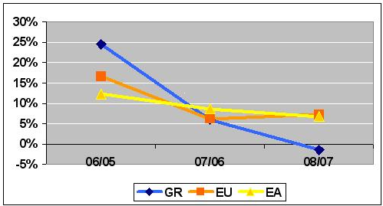

Συνολικά, η Ευρώπη των 27 χωρών-μελών κατέγραψε το διάστημα Ιανουάριος – Μάιος 2008 αύξηση 7,3% στις εξαγωγές και 8% στις εισαγωγές. Αντίστοιχα, στην Ευρωζώνη των 15 χωρών-μελών καταγράφηκε αύξηση 7% στις εξαγωγές και 8,4% στις εισαγωγές.

Διάγραμμα 2: Τα τέσσερα μεγαλύτερα πλεονάσματα και ελλείμματα της Ε.Ε.-27 για το διάστημα Ιαν-Μάιο 2008
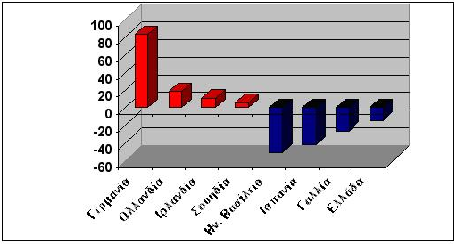

Για τη χώρα μας παρατηρείται ότι παρά τη σημαντική μείωση που κατέγραψε το εμπορικό έλλειμμα κατά 8,1% το διάστημα Ιανουάριος-Μάιος 2008 συγκριτικά με αντίστοιχο διάστημα του 2007, η Ελλάδα συνεχίζει να κατέχει ένα από τα υψηλότερα ελλείμματα εμπορικού ισοζυγίου μεταξύ των 27 χωρών μελών της Ε.Ε.. Το υψηλότερο πλεόνασμα εμφανίζει η Γερμανία, όπου σε αξία ανέρχεται στα 83,3 δις. ευρώ, ενώ αντίθετα το υψηλότερο έλλειμμα σημειώνεται στο Ηνωμένο Βασίλειο, που σε αξία υπερβαίνει τα 50 δις. ευρώ.

Πίνακας 1 : Ελληνικό εξωτερικό εμπόριο, διάστημα Ιαν. - Μαϊ. 05-08, σε δις ευρώ
 | Ιαν-Μαϊ 2005 | Ιαν-Μαϊ 2006 | Ιαν-Μαϊ 2007 | Ιαν-Μαϊ 2008 | ΜΕΤ  05/08
Εισαγωγές | 17,9 | 20,7 | 23,1 | 21,7 | 6,6%
Εξαγωγές | 5,3 | 6,6 | 7 | 6,9 | 9,2%
Συνολικό Εμπόριο | 23,2 | 27,3 | 30,1 | 28,6 | 7,2%
Εμπορικό Ισοζύγιο | -12,6 | -14,1 | -16,1 | -14,8 | 5,5%
Εξαγωγές/ Εισαγωγές | 29,6% | 31,9% | 30,3% | 31,8%

Αναφορικά με την Ελλάδα, οι εξαγωγές το εξεταζόμενο διάστημα κατέγραψαν μείωση κατά 1%, οι εισαγωγές κατά 6% και το έλλειμμα του εμπορικού ισοζυγίου κατά 8,1%. Στην Ε.Ε.-27 η Ελλάδα καταλαμβάνει την 21^{η} θέση σε ότι αφορά την αξία, ενώ στην κατάταξη της Ευρωζώνης κατέχει την 13^{η} θέση, μία θέση χαμηλότερα από το Λουξεμβούργο.

Πηγή: Eurostat
Επεξεργασία: Ινστιτούτο Εξαγωγικών Ερευνών και Σπουδών (ΙΕΕΣ) - ΣΕΒΕ

ΜΕ ΤΗΝ ΠΑΡΑΚΛΗΣΗ ΝΑ ΔΗΜΟΣΙΕΥΘΕΙ Η ΝΑ ΜΕΤΑΔΟΘΕΙ
Πληροφορίες: Τάνια Ζιάκα, tz@seve.gr
Αυτό το δελτίο τύπου βρίσκεται στο www.seve.gr

